НАЦІОНАЛЬНИЙ ТЕХНІЧНИЙ УНІВЕРСИТЕТ
«ХАРКІВСЬКИЙ ПОЛІТЕХНІЧНИЙ ІНСТИТУТ»

Кафедра «КОМП’ЮТЕРНОЇ ІНЖЕНЕРІЇ ТА ПРОГРАМУВАННЯ»

«Програмна технологія .NET framework»

Звiт з лабараторної роботи №5
Тема: «Збереження даних у файлах (XML/JSON) та менеджмент ресурсів (IDisposable)»

Виконав:
ст. гр. КН-1023в
Євгеній СОЛОД

Перевірив:
PhD, доцент кафедри КІП
Олексій ГОРНОСТАЛЬ

Харків – 2026
Мета роботи: Навчитися забезпечувати довготривале зберігання даних (персистенцію) шляхом серіалізації об'єктів у формати JSON та XML, опанувати інструментарій LINQ to XML для маніпуляції структурованими даними, а також вивчити механізми гарантованого звільнення некерованих ресурсів через реалізацію інтерфейсу IDisposable та використання конструкції using.
Індивідуальне завдання
1. Використати раніше розроблену ієрархію класів: підготувати класи до серіалізації (перевірити наявність публічних властивостей та конструкторів без параметрів).
2. Впровадити JSON-серіалізацію: реалізувати збереження та завантаження списку об'єктів у/з файлу за допомогою JsonSerializer. Налаштувати параметри серіалізації (наприклад, WriteIndented = true).
3. Робота з XML через XDocument: реалізувати експорт даних у XML. Використати LINQ-запит до об'єктів для формування структури XML (наприклад, відібрати лише об'єкти з певною ознакою).
4. Реалізація IDisposable: створити клас ResourceManager (наприклад, для запису логів), який відкриває файл у конструкторі та закриває його в методі Dispose().
5. Використання оператора using: забезпечити роботу з файлами та серіалізацією через блоки using.
6. Валідація та обробка помилок: реалізувати перевірку існування файлу перед читанням та обробку винятків при десеріалізації (пошкоджений файл).
Теоретичний блок
У даній практичній роботі досліджуються механізми збереження стану об'єктів, роботи з файловою системою та управління некерованими ресурсами:
- Серіалізація та Десеріалізація: Це процес перетворення стану об'єкта у формат, придатний для збереження або передачі (наприклад, у текст, JSON, XML чи бінарний формат), та зворотний процес відновлення об'єкта з цього формату. У сучасному .NET для роботи з JSON використовується простір імен System.Text.Json, який забезпечує високу продуктивність.
- Робота з XML (LINQ to XML): Технологія XDocument дозволяє створювати, читати та модифікувати XML-документи в пам'яті, використовуючи сучасний об'єктно-орієнтований підхід. У поєднанні з LINQ-запитами це дозволяє швидко формувати складні ієрархічні структури даних на основі існуючих колекцій.
- Управління ресурсами та інтерфейс IDisposable: Автоматичний Збирач сміття (Garbage Collector) у .NET керує лише пам'яттю (керованими ресурсами). Для роботи з некерованими ресурсами (файлові потоки, з'єднання з базами даних, мережеві сокети) необхідно застосовувати детерміноване звільнення ресурсів через імплементацію інтерфейсу IDisposable та виклик методу Dispose().
- Оператор using: Синтаксичний цукор мови C#, який гарантує автоматичний виклик методу Dispose() для об'єкта відразу після виходу з блоку using, навіть якщо всередині блоку сталася помилка (виняток). Це запобігає витокам пам'яті та блокуванню файлів.

Хід Виконання
Впровадження JSON-серіалізації
Для збереження списку об'єктів EventBase було використано клас JsonSerializer. Для зручності читання сформованого файлу було налаштовано параметр WriteIndented = true. Запис і читання файлу відбувалися всередині блоків using, що гарантувало коректне закриття файлових потоків.

// Налаштування та збереження у JSON
var options = new JsonSerializerOptions { WriteIndented = true };
using (var stream = File.Create(jsonFile))
{
JsonSerializer.Serialize(stream, events, options);
}

Експорт даних у XML через XDocument
Для формування XML-файлу було застосовано підхід LINQ to XML. За допомогою методів розширення .OfType<T>() та .Where() з початкової колекції було відібрано лише події типу ConcertEvent, що мають VIP-зону. На основі цієї вибірки динамічно сформовано структуру XDocument та збережено у файл vip_concerts.xml.

var xmlDoc = new XDocument(
new XElement("Events",
from concert in vipConcerts
select new XElement("Concert",
new XElement("Title", concert.Title),
new XElement("Date", concert.Date.ToShortDateString()),
new XElement("Price", concert.CalculateFinalPrice()),
new XElement("VipZone", concert.IsVipZoneAvailable)
)
)
);

Реалізація IDisposable та використання using
Було створено клас ResourceManager, призначений для логування подій у текстовий файл. Клас імплементує інтерфейс IDisposable за класичним патерном, звільняючи об'єкт StreamWriter у методі Dispose. У головній програмі екземпляр цього класу викликався через конструкцію using.

// Клас ResourceManager з IDisposable
public class ResourceManager : IDisposable
{
// ... логіка конструктора та методу Log ...

protected virtual void Dispose(bool disposing)
{
if (!_disposed)
{
if (disposing) _writer?.Dispose();
_writer = null;
_disposed = true;
}
}
}

Валідація та обробка виняткових ситуацій
Для запобігання аварійному завершенню програми було реалізовано перевірку наявності файлу перед читанням (File.Exists). Також було штучно створено файл із пошкодженим JSON-синтаксисом для перевірки блоку try-catch. Програма успішно перехопила виняток типу JsonException, вивівши відповідне повідомлення без зупинки роботи.

try
{
using (var stream = File.OpenRead(corruptedFile))
{
var corruptedEvents = JsonSerializer.Deserialize<List<EventBase>>(stream);
}
}
catch (JsonException ex)
{
Console.WriteLine($"Оброблено помилку десеріалізації: {ex.Message}");
}

Результати роботи програми:
На рис. 1, представлено результат виконання програми:

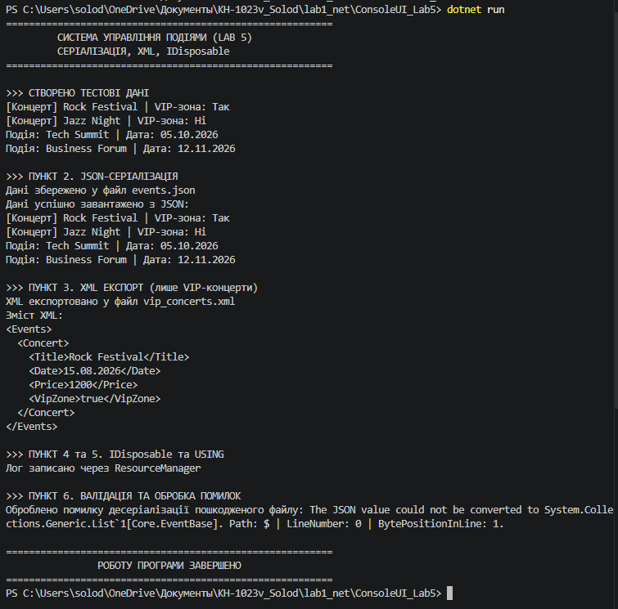

Рисунок 1 – Результат виконання програми

Висновки: Було набуто навички забезпечення довготривалого зберігання даних (персистенцію) шляхом серіалізації об'єктів у формати JSON та XML, опановано інструментарій LINQ to XML для маніпуляції структурованими даними, а також вивчено механізми гарантованого звільнення некерованих ресурсів через реалізацію інтерфейсу IDisposable та використання конструкції using.

